

NOME E SOBRENOME DO AUTOR

EXEMPLO DE USO DO PADRÃO DA UFLA: FORMATADO EM WORD

LAVRAS – MG
2024
NOME E SOBRENOME DO AUTOR

EXEMPLO DE USO DO PADRÃO DA UFLA: FORMATADO EM WORD

Dissertação apresentada à Universidade Federal de Lavras, como parte das exigências do programa de Pós-Graduação em Ciência da Computação, área de concentração em Formatação de Documentos, para a obtenção do título de Mestre.

Orientador
Prof. DSc. João Orientador da Silva

Coorientadora
Prof.ª DSc. Maria Coorientadora da Silva

LAVRAS – MG
2024

Ficha catalográfica elaborada pelo Sistema de Geração de Ficha Catalográfica da Biblioteca Universitária da UFLA, com dados informados pelo(a) próprio(a) autor(a).
Sobrenome, Nome do Autor
Exemplo de Uso do Modelo da UFLA: Formatado em Word / Rodrigo Amador Coelho. – Lavras : UFLA, 2024.
133 p. : il.

Dissertação (mestrado) – Universidade Federal de Lavras, 2024.
Orientador: João Orientador da Silva.
Coorientadora: Maria Coorientadora da Silva
Bibliografia.

1. Padrão de normalização. 2. Normas da ABNT. 3. TCC. I. Universidade Federal de Lavras. II. Título.

NOME E SOBRENOME DO AUTOR

EXEMPLO DE USO DO PADRÃO DA UFLA: FORMATADO EM WORD

EXAMPLE OF USE OF UFLA MODEL: FORMATTED IN WORD

Dissertação apresentada à Universidade Federal de Lavras, como parte das exigências do programa de Pós-Graduação em Ciência da Computação, área de concentração em Formatação de Documentos, para a obtenção do título de Mestre.

APROVADA em 4 de março de 2025.
DSc. Carlos Banca Um UFLA
DSc. Emanuel Banca Dois UFLA

Orientador
Prof. DSc. João Orientador da Silva

Coorientadora
Prof.ª DSc. Maria Coorientadora da Silva

LAVRAS – MG
2024

Escreva aqui a dedicatória.
Dedico

AGRADECIMENTOS

Agradeço à Universidade Federal de Lavras – UFLA, ao Departamento de Ciência da Computação – DCC e ao Programa de Pós- Graduação em Ciência da Computação da UFLA – PPGCC/UFLA, pela estrutura oferecida e pela oportunidade de realização do Mestrado.
Agradeço a Capes, CNPq e FAPEMIG pela concessão da bolsa de estudos, que tornou possível a realização do Mestrado.

“Espaço reservado a epígrafe”
(Espaço reservado ao autor)

RESUMO

O resumo deve conter palavras representativas do conteúdo do trabalho, localizadas abaixo do resumo, separadas por dois espaços, antecedidas da expressão palavras-chave. Essas palavras representativas são grafadas com a letra inicial em maiúscula, separadas entre si por ponto.

Palavras-chave: resumo; palavras; representativas.

ABSTRACT

The abstract should contain representative words of the work content, located below the abstract, separated by two spaces, preceded by the keyword expression. These representative words are spelled with the first letter lowercase, separated by semicolon.

Keywords: summary; words;representative.

INDICADORES DE IMPACTO

De caráter institucional, é um item obrigatório como parte das exigências das PRPG/PROEC para os trabalhos de pós-graduação Stricto sensu da UFLA. O autor deve apresentar um relato dos impactos sociais, tecnológicos, econômicos e/ou culturais dos resultados obtidos, considerando as populações, sociedade e territórios, deixando evidente se esses impactos foram concretos e diretos ou em potencial. Ao elaborar o item sobre impactos, é importante:
a) caracterizar e quantificar resultados dos impactos sociais, tecnológicos, econômicos e/ou culturais da melhor forma possível;
b) estabelecer se há algum caráter extensionista no trabalho, demonstrando impacto e participação da sociedade externa à UFLA, como parceiros e público-alvo;
c) definir o território e grupos populacionais impactados;
d) quando possível, declarar público diretamente beneficiado e número de docentes, estudantes e técnicos envolvidos nas ações extensionistas;
e) estabelecer em quais das oito áreas temáticas da Política Nacional de Extensão podem ser classificados os impactos do trabalho. São elas: 1 - Comunicação, 2 - Cultura, 3 - Direitos humanos e justiça, 4 - Educação, 5 - Meio ambiente, 6 - Saúde, 7 - Tecnologia e produção e 8 - Trabalho;
f) demonstrar quais os impactos da pesquisa e se estão alinhados com os 17 (dezessete) Objetivos de Desenvolvimento Sustentável (ODS) da Organização das Nações Unidas (ONU).

IMPACT INDICATORS

Elemento obrigatório para dissertações e teses. É a versão em outro idioma dos “Indicadores de impacto”. Recomenda-se o uso do inglês, porém pode variar conforme o idioma que foi redigido a dissertações e teses.

LISTA DE ILUSTRAÇÕES

Figura 3.2 - Árvore no inverno........................................................................................30

LISTA DE TABELAS

Tabela 3.1 - Estados mais populosos................................................................................29

LISTA DE QUADROS

Quadro 3.1 – Quadro de medalhas olimpíadas Londres 2012...........................................29

LISTA DE SIGLAS

CNPq Conselho Nacional de Desenvolvimento Científico e Tecnológico
CRM Conselho Regional de Medicina
Embrapa Empresa Brasileira de Pesquisa Agropecuária
IBICT Instituto Brasileiro de Informação em Ciência e Tecnologia
LOA Lei Orçamentária Anual
UFLA Universidade Federal de Lavras

SUMÁRIO
1 INTRODUÇÃO 16
2 ELEMENTOS PRESENTES NO TRABALHO 17
2.1 Formato da folha e fonte 17
2.1.1 Margem, cabeçalho e rodapé 17
2.1.2 Espaçamento e parágrafo 17
2.2 Numeração progressiva 18
2.3 Alíneas e subalíneas 18
2.3.1 Alíneas 18
2.3.2 Subalíneas 18
2.4 Paginação 19
2.5 Citação longa e nota de rodapé 19
2.6 Equações e fórmulas 19
3 EXEMPLO DE FIGURA, QUADRO E TABELA E TUDO MAIS QUE RESTA MOSTRAR TÍTULO LONGO CONCLUSÃO 20
4 CONSIDERAÇÕES FINAIS 22
REFERÊNCIAS 23
ANEXOS 24

1 INTRODUÇÃO

O objetivo deste template é apresentar um exemplo de uso de estilos no Word para a elaboração de trabalhos de conclusão de curso, teses, dissertações, monografias e outros, utilizando o modelo elaborado no formato Microsoft Word.
Os estilos utilizados para a criação deste documento seguem as normas apresentadas no “Manual de normalização e estrutura de trabalhos acadêmicos: TCC, monografias, dissertações e teses da UFLA”.
Este documento não trata todos os casos e orientações apresentados no manual. Disponibiliza apenas aqueles mais comumente utilizados.
Para a utilização deste documento, é necessário que o usuário tenha o conhecimento básico do Word 2007, pois, a finalidade do mesmo não é de tutorial.
No Capítulo 2 mencionam-se as recomendações sobre itens que estão presentes no trabalho, como formatação da página, margens, espaçamentos, parágrafos e a numeração progressiva tanto dos capítulos quanto das páginas.
O Capítulo 3 é dedicado a fornecer exemplos detalhados de como inserir e formatar figuras, quadros e tabelas dentro de um trabalho acadêmico.
O Capítulo 4 dispõe de uma breve conclusão. Em seguida, demonstra-se como é inserida a lista de referências utilizadas no trabalho. Por fim, foi reservado um espaço para exemplificar como são inseridos os anexos e apêndices.

2 Elementos formatados presentes no trabalho
De forma breve, serão apresentados os elementos que foram formatados neste trabalho com suas respectivas configurações. Este material segue as informações para formatação do manual de normalização e estrutura de trabalhos acadêmicos da UFLA na data, o qual foi publicado.Recomenda-se fortemente a leitura do manual de normalização e estrutura de trabalhos acadêmicos da UFLA.

Formato da folha e fonte
Este trabalho está formatado em papel tamanho A4 (21 x 29,7 cm), na fonte Times News Romanou similar tamanho 12 para texto, com parágrafos justificados. Para citações de mais de três linhas, notas de rodapé, paginação e legendas das ilustrações e das tabelas é usada fonte de tamanho 11.

Margem, cabeçalho e rodapé
A formatação da página utiliza as seguintes medidas: margens superior e esquerda, de
3,0 cm e, margens inferior e direita, de 2,0 cm. A medida para cabeçalho deve ser de 2 cm.

Espaçamento e parágrafo
No corpo do texto é utilizado espaçamento de 1,5 entre linhas, com fonte Times News Roman ou similar, incluindo títulos de capítulos e seções.
O espaçamento simples é utilizado em citações longas, notas de rodapé, referências, legendas de ilustrações e tabelas, resumo e ficha catalográfica.
O indicativo numérico, em algarismo arábico, de uma seção precede seu título, alinhado à esquerda, separado por um espaço de caractere. Os títulos das seções primárias devem iniciar na parte superior da página e ser separados do texto seguinte por um espaço de 1,5 entre linhas. Os títulos das subseções devem ser separados do texto que os antecede e que os sucede por um espaço de 1,5 entre linhas.
Utilizar o parágrafo recuado a 1,25 cm da margem esquerda, sem espaços entre
parágrafos. Os parágrafos do texto devem ser justificados.

Numeração progressiva
Este modelo utiliza a numeração progressiva segundo a NBR 6024 (ABNT, 2012). A numeração progressiva tem por objetivo melhorar a organização, evidenciando o desenvolvimento do texto em uma estrutura hierárquica.

Alíneas e subalíneas
As alíneas e subalíneas são usadas quando se deseja enumerar diversos assuntos de uma seção sem título próprio. Quando necessário, a alínea pode ser dividida em subalíneas.

Alíneas
Abaixo, as orientações utilizadas na disposição gráfica das alíneas neste modelo:
- o texto que antecede as alíneas termina em dois pontos;
- as alíneas estão indicadas alfabeticamente, em letra minúscula, seguida de parêntese;
- o texto da alínea começa por letra minúscula e terminar em ponto e vírgula, exceto a última alínea que termina em ponto final;
- o texto da alínea deve terminar em dois pontos, se houver subalínea;
- a segunda e as seguintes linhas do texto da alínea começam sob a primeira letra do texto da própria alínea.

Subalíneas
Abaixo como está a disposição gráfica das subalíneas utilizadas neste modelo:
- as subalíneas começam por travessão seguido de espaço;
- as subalíneas apresentam recuo em relação à alínea;
- o texto da subalínea começa por letra minúscula e termina em ponto e vírgula. A última subalínea termina em ponto final, se não houver alínea subsequente;
- a segunda e as seguintes linhas do texto da subalínea começam sob a primeira letra do texto da própria subalínea.

Paginação
É a identificação individual das páginas. Neste modelo as folhas ou páginas pré-textuais são contadas, mas não numeradas. A numeração foi colocada a partir da primeira página do primeiro elemento textual (Introdução), em algarismos arábicos (1, 2, 3...).A numeração é colocada a partir da primeira página do primeiro elemento textual (Introdução), em algarismos arábicos (1, 2, 3...) no canto superior direito da folha.

Citação longa e notas
Neste modelo, a citação longa, ou seja, acima de 3 linhas, está formatada com parágrafo recuado a 4 cm da margem esquerda, utilizando a fonte no tamanho 11, espaço simples e sem aspas. Como segue o exemplo:
Exemplo de uma citação longa, acima de 3 linhas, transcrita com parágrafo recuado a 4 cm da margem esquerda, utilizando a fonte no tamanho 11, espaço simples e sem aspas.

As citações no texto, de até três linhas, devem estar contidas entre aspas duplas. As aspas simples são utilizadas para indicar citação no interior da citação. Conforme exemplo: Segundo França e Vasconcelos (2007, p. 33), “dissertações e teses constituem o produto de pesquisas desenvolvidas em cursos no nível de pós-graduação (mestrado e doutorado).”

2.6 Equações e fórmulas
As equações e fórmulas são numeradas de acordo com a NBR 14724 (ABNT, 2011) em algarismos arábicos entre parênteses, alinhados à direita.
$f\left(x\right)=2x+\frac{x-7}{x^{2}+4}$ (1)

Exemplo de Figura, Quadro e Tabela e tudo mais que resta mostrar título longo
Neste trabalho estão devidamente formatados modelos de ilustrações e tabelas. O título está formatado em fonte tamanho 12, espaçamento simples e centralizado, posicionado sobre a ilustração e a tabela. A fonte da ilustração e da tabela se encontra abaixo, formatada com fonte tamanho 11, espaçamento simples e também centralizada. Segue como exemplo o Quadro 3.1 com os quatro países que mais obtiveram medalhas nas olimpíadas de Londres em 2012.

Quadro 3.1 – Quadro de medalhas olimpíadas Londres 2012
País | Ouro | Prata | Bronze | Total
Estados Unidos | 47 | 27 | 30 | 104
China | 38 | 31 | 22 | 91
Reino Unido | 29 | 18 | 18 | 65
Rússia | 20 | 20 | 28 | 68
Fonte: UOL Esportes (UOL, 2023).
Segue abaixo a Tabela 3.1 com os estados brasileiros mais populosos. A formatação para a legenda e a fonte das ilustrações (Quadros, figura, gráficos, mapas e outros) é a mesma.

Tabela 3.1 - Estados mais populosos
Estado | População
São Paulo | 44 411 238
Minas Gerais | 20 538 718
Rio de Janeiro | 16 054 524
Fonte: Instituto Brasileiro de Geografia e Estatística (IBGE, 2013)

Da mesma forma, segue como exemplo de uma figura (Figura 3.2).
Figura 3.2 - Acervo de livros.
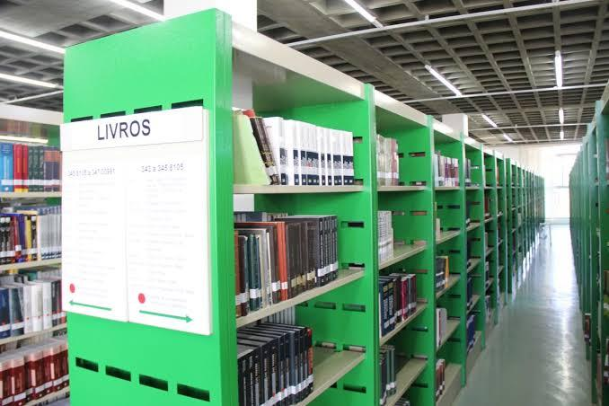
Fonte: Do autor (2024).

Conclusão
O objetivo deste documento foi apresentar um exemplo de uso básico de estilos em Word para a elaboração de monografias da UFLA utilizando Word 2007. Após edição em Word 2007, o usuário pode gerar arquivos PDF com grande facilidade.

REFERÊNCIAS
ASSOCIAÇÃO BRASILEIRA DE NORMAS TÉCNICAS. Conheça a ABNT. Disponível em: http://www.abnt.org.br/. Acesso em: 19 ago. 2024.
BASTOS, L. da R. et al. Manual para a elaboração de projetos e relatórios de pesquisas, teses, dissertações e monografias. 6. ed. Rio de Janeiro: LTC, 2003.
INSTITUTO BRASILEIRO DE GEOGRAFIA E ESTATÍSTICA. Normas de apresentação tabular. 3. ed. Rio de Janeiro, 1993. Disponível em: http://biblioteca.ibge.gov.br/visualizacao/livros/liv23907.pdf. Acesso em: 20 jul. 2024.
MEDEIROS, S. A. Política pública de acesso aberto à produção científica: o caso do Repositório Institucional da Universidade Federal de Lavras. 2013. 258 p. Dissertação (Mestrado Profissional em Administração Pública) – Universidade Federal de Lavras, Lavras, 2013.
MORAIS, L. F. F. de. Social management method applied in the solution of collective problems. 2023. 284 p. Tese (Doutorado em Administração) – Universidade Federal de Lavras, Lavras, 2023.
ROSENBERG, Marshall B. Comunicação não violenta: técnicas para aprimorar relacionamentos pessoais e profissionais. 5. ed. São Paulo: Ágora, 2021
SILVEIRA, Lúcia da; RIBEIRO, Nivaldo Calixto; MELERO, Remedios; MORA-CAMPOS, Andrea; PIRAQUIVE-PIRAQUIVE, Daniel Fernando; URIBE-TIRADO, Alejandro; SENA, Priscila Machado Borges; POLANCO-CORTÉS, Jorge; SANTILLÁN-ALDANA, Julio; SILVA, Fabiano Couto Corrêa da, ARAÚJO, Ronaldo Ferreira; ENCISO-BETANCOURT, Andrés Mauricio; FACHIN, Juliana. Taxonomia da Ciência Aberta: revisada e ampliada. Encontros Bibli: revista eletrônica de biblioteconomia e ciência da informação, Florianópolis, v. 28, 2023. DOI: 10.5007/1518-2924.2023.e91712. Disponível em: https://periodicos.ufsc.br/index.php/eb/article/view/91712. Acesso em: 11 fev. 2024.
ANEXOS
ANEXO A – TAXONOMIA DA CIÊNCIA ABERTA

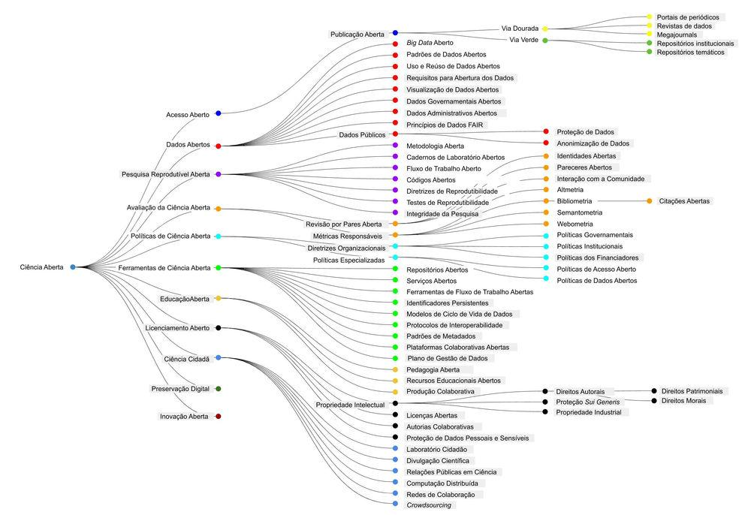
Fonte: Silveira et al. (2021).

APÊNDICES

APÊNDICE A - FORMULÁRIO DE INDICADORES DE IMPACTO
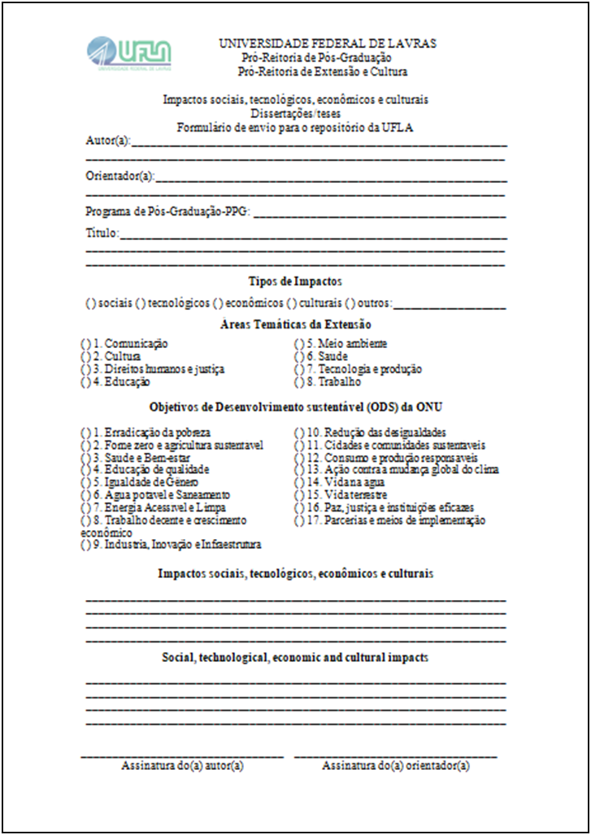

Alguns itens de formatação foram adaptados para atenderem às exigências da Universidade Federal de Lavras.

